MATERIAŁ DO PRACY ZDALNEJ Z ZAKRESU POMOCY PSYCHOLOGICZNO PEDAGOGICZNEJ
TYDZIEŃ 18 – 22 MAJA 2020
AMELIA
OPRACOWAŁA: PAULINA WAWRZYŃCZYK
ĆWICZENIA USPRAWNIAJĄCE PERCEPCJĘ WZROKOWĄ. ĆWICZENIA GRAFOMOTORYCZNE.

Zadanie 1
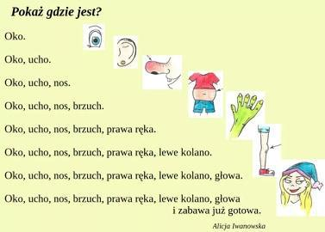

Zadanie 2
Przyjrzyj się ilustracji. Co tutaj nie pasuje?

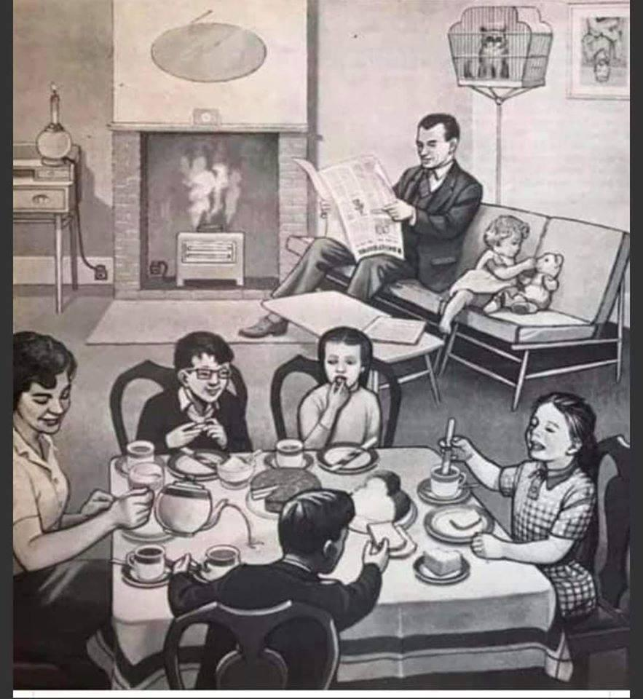

Zadanie 3

